Рассмотри два рисунка и найди 7 отличий.

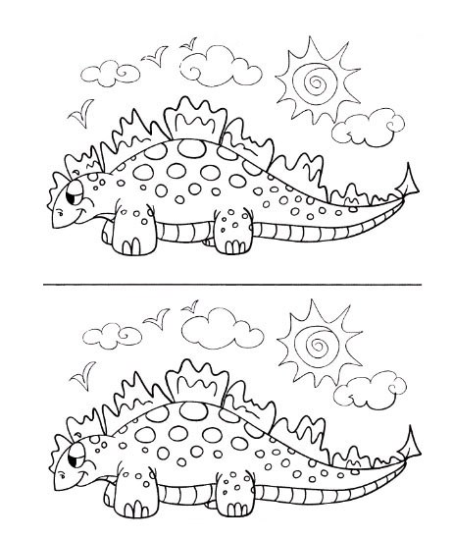
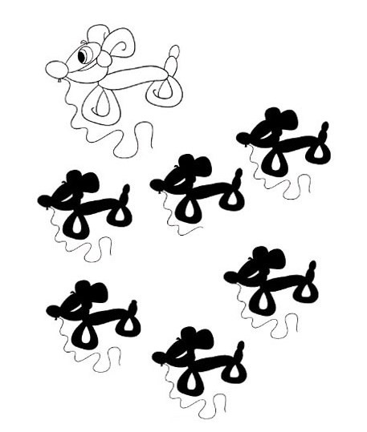

Найди правильную тень и обведи её.

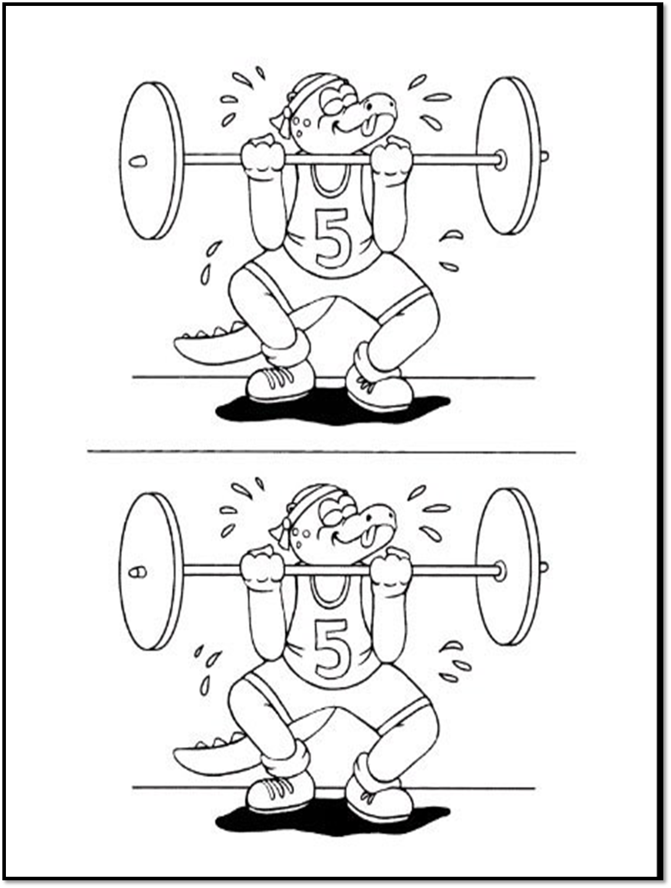

Крокодил-штангист. Найди 7 отличий

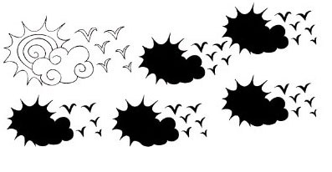

Найди правильную тень и обведи её.

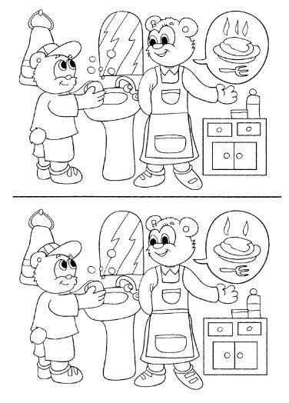Найди 7 отличий.

Найди отличающийся цветок.

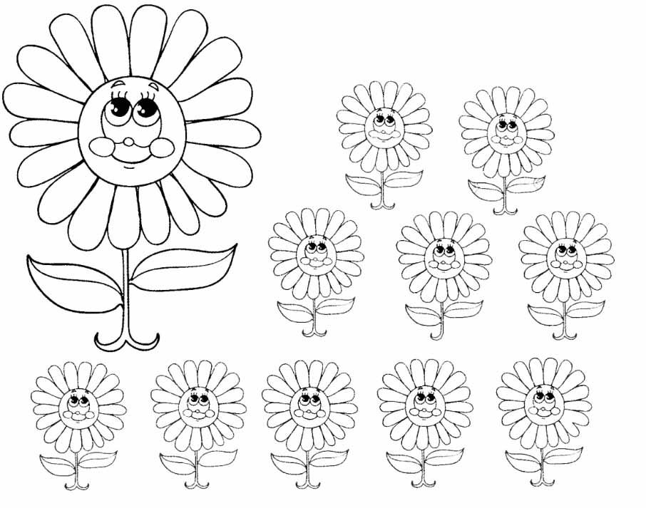

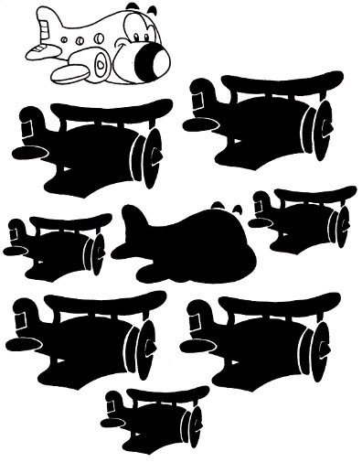

Найди правильную тень самолёта и обведи его.

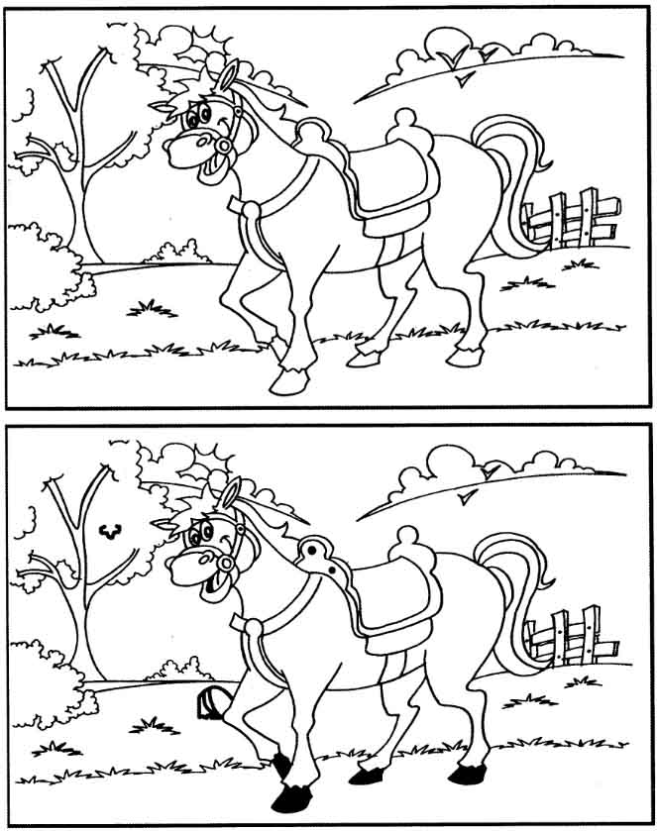

Найди 7 отличий

Ведерникова Н.И. https://www.google.ru/search

